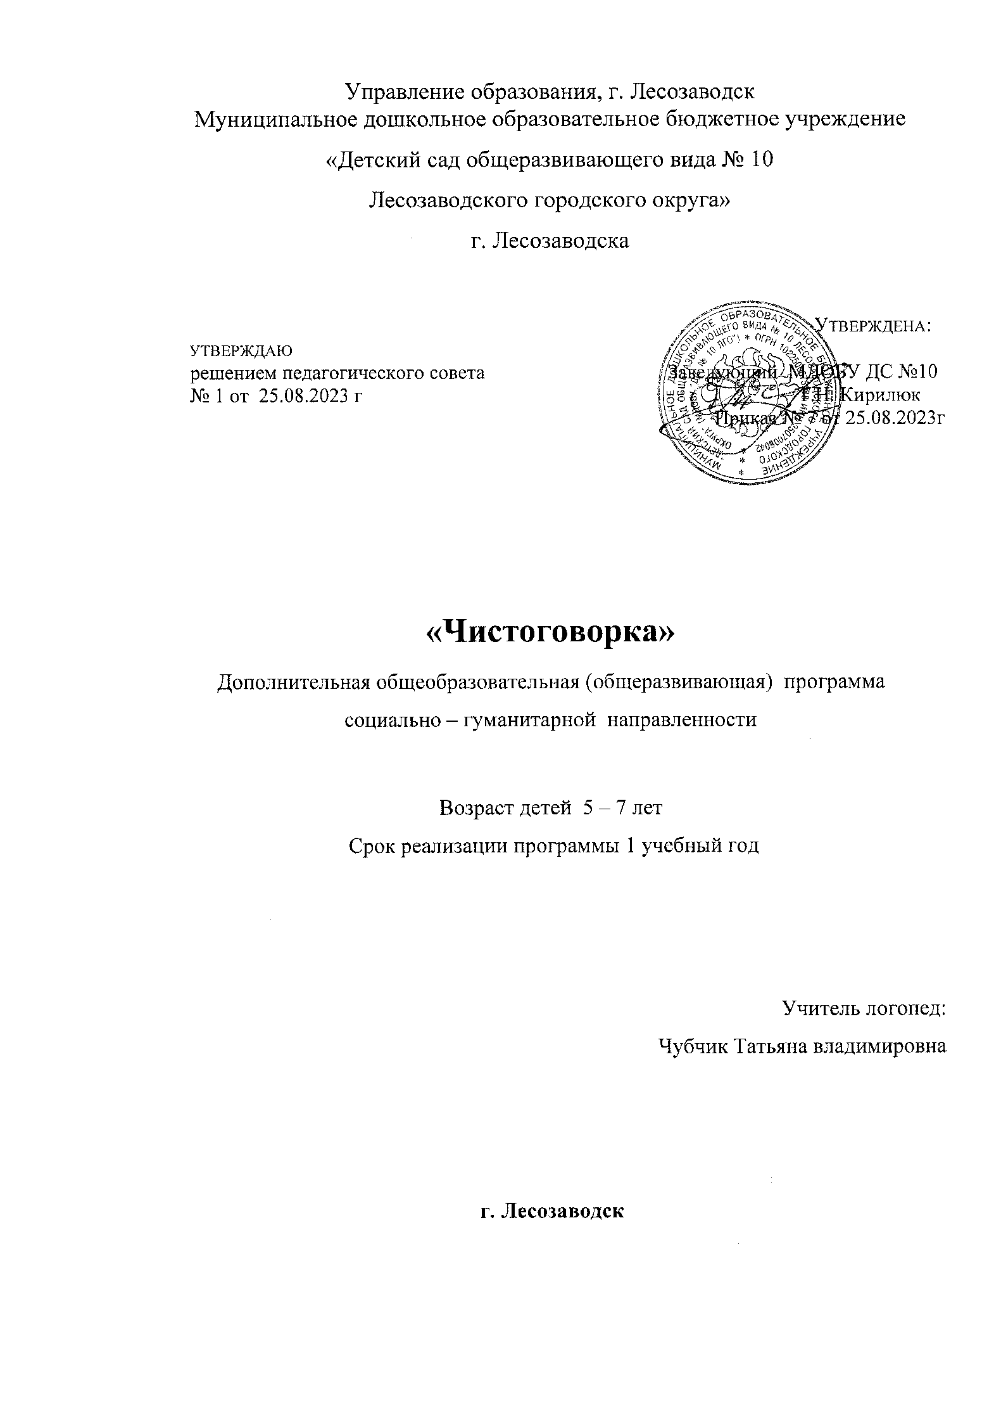
1. ОСНОВНЫЕ ХАРАКТЕРИСТИКИ ПРОГРАММЫ
1.1 Пояснительная записка
Актуальность программы.
Хорошая речь – важнейшее условие всестороннего полноценного развития детей. Чем богаче и правильнее речь ребенка, тем легче ему высказывать свои мысли, тем шире его возможности в познании окружающей действительности, содержательнее и полноценнее отношения со сверстниками и взрослыми, тем активнее осуществляется его психическое развитие. Однако, в последнее десятилетие произошли большие изменения в образовательных структурах.
Появление компьютеров, мобильных телефонов, планшетов, телевизоров, интернета изменило формы общения: дети меньше разговаривают и играют во дворе, в компаниях, больше взаимодействуют с компьютером, общаются через Интернет, по телефону. Меньше общения посредством звука и больше посредством буквы. Федеральный государственный стандарт дошкольного образования определяет целевые ориентиры, среди которых речь занимает одно из центральных мест как самостоятельно формируемая функция.
Исследования коррекционных педагогов, многолетний опыт логопедов – практиков показывает, что количество детей, имеющих отклонения в речевом развитии, неуклонно растёт. Среди них значительную часть составляют дети 5-7 лет, не овладевшие в нормативные сроки звуковой стороной речи. Эти дети составляют основную группу риска по неуспеваемости, особенно при овладении письмом и чтением. Они не готовы к новой социальной роли ученика с определённым набором таких качеств, как умение слушать и слышать, работать в коллективе и самостоятельно думать, стремиться узнавать новое.
Наиболее часто речевые дефекты наблюдаются в произношении, правильно формировать которое довольно сложно, поскольку ребенку необходимо научиться управлять своими органами речи, осуществлять контроль за собственной речью и речью окружающих.
У большинства детей к возрасту 4-5 годам произношение достигает языковой нормы. Однако, в силу индивидуальных, социальных, патологических особенностей развития, у некоторых детей возрастные несовершенства произношения звуков не исчезают, принимают стойкий характер.
Направленность данной программы – социально-гуманитарная.
Уровень освоения – базовый.
Язык реализации программы – государственный язык РФ-русский. Отличительная особенность: Комплексы занятий разработаны с учетом возрастных и функциональных возможностей детей и варьируются с учетом индивидуальных особенностей каждого ребенка (упрощение или усложнение). При выборе также учитываются желания самих детей, их инициатива и активность. Адресат программы: дополнительная общеобразовательная общеразвивающая программа «Чистоговорка» разработана для детей старшего дошкольного возраста (мальчики и девочки) 5-7 лет посещающих МДОБУ № 10 ЛГО.

Организация образовательного процесса.
Набор на обучение по программе проводится на основании медицинских заключений и желания родителей (законных представителей) детей посещающих детский сад.
Срок реализации рабочей программы - 1 год. Общее количество часов – 72 часа. Периодичность проведения занятий – 2 раза в неделю, во второй половине дня с сентября по май. Продолжительность одного занятия 25-30 минут.
Занятия проводятся вне основной образовательной деятельности. Реализация программы осуществляется поэтапно в соответствии с целями и задачами логопедического воздействия.

1.2 Цель и задачи программы.
Цель: Устранение различных нарушений речи детей посредством освоения дополнительных коррекционных занятий для успешной учебной деятельности.
Задачи:
Воспитательные:
- Усвоение детьми правил и норм поведения.
- Достижение стабильных результатов в усвоении программы.
- Формирование нравственных и эстетических качеств личности.
- Формирование устойчивых коммуникативных навыков успешного взаимодействия с окружающими.
- Организация эффективной предметно-развивающей среды, способствующей общему развитию и становлению личности детей дошкольного возраста, а также полноценному развитию речи.
Развивающие:
- Развитие звуковой стороны речи.
- Развитие лексического запаса и грамматического строя речи
- Формирование связной речи
- Раннее выявление и своевременное предупреждение речевых нарушений у воспитанников ДОУ.
- Преодоление недостатков в речевом развитии.
- Воспитание артикуляционных навыков звукопроизношения и развитие слухового
восприятия.
Обучающие: 1.Формирование грамматического строя речи. 2.Развитие связной речи старших дошкольников. 3. Развитие коммуникативности, успешности в общении.
4. Подготовка к обучению грамоте, овладение элементами грамоты.
5. Развитие в процессе коррекционной работы психических функций: слухового и зрительного внимания, слуховой и зрительной памяти, логического мышления, пространственной ориентировки.

1.3 Содержание программы
Учебный план
№ | Название раздела, темы | Количество  часов |  |  | Формы  аттестации/  контроля
 |  | Всего | Теория | Практика
1 | Вводное занятие.  Выработка дифференцированных движений органов артикуляционного аппарата. | 8 | 6 | 2 | Педагогическое наблюдение  Собеседование
2 | Развитие речевого дыхания. Уточнение правильного произношения сохранных звуков: гласные — [а], [у], [и],[о], [э], [ы], согласные — [м] — [м’],[н] — [н’], [п] — [п’],[т] — [т’], [к] — [к’], [ ф ] - [ ф ’] , [ д ] - [ д ’],N - [в’] , [б] - [б’],[г] — [г’] и т. д. | 10 | 4 | 6 | Входной контроль
3 | Произношение ряда гласных на твердой и мягкой атаке, с различной силой голоса и интонацией. | 10 | 4 | 6
4 | Постановка отсутствующих в речи звуков (в соответствии с индивидуальными особенностями речи детей).  Развитие навыков употребления в речи восклицательной, вопросительной и повествовательной интонации. | 10 | 4 | 6 | Педагогическое наблюдение
5 | Автоматизация поставленных звуков в открытых, закрытых слогах.  Развитие подвижности органов артикуляционного аппарата. Постановка отсутствующих звуков: [л], [л’], [р], [р’]. | 10 | 4 | 6 | Промежуточный контроль
6 | Автоматизация поставленных звуков в предложениях и коротких текстах.  Дифференциация на слух сохранных звуков (с проговариванием), различающихся:  по твердости — мягкости; по глухости — звонкости. | 5 | 1 | 4 | Собеседование
7 | Автоматизация поставленных звуков в собственной речи.  Дифференциация звуков по месту образования: в прямых и обратных слогах. | 5 | 1 | 4 | Педагогическое наблюдение
8 | Постановка и первоначальное закрепление. Звуковой анализ и синтез слогов и слов.  Закрепление правильного произношения звуков. | 5 | 1 | 4 | Промежуточный контроль
9 | Усвоение слов различной звукослоговой сложности (преимущественно двух и трехсложных) в связи с закреплением правильного произношения звуков.  Различение на слух. | 5 | 1 | 4 | Опрос
10 | Усвоение многосложных слов в связи с закреплением правильного произношения всех звуков речи употребление их в самостоятельной речи.  Исправление всех недостатков речи в соответствии с индивидуальными особенностями детей.  Анализ слов сложного звуко-слогового состава | 4 | 1 | 3 | Итоговый контроль
 | Итого | 72 | 29 | 43

Содержание программы
- Тема: Выработка дифференцированных движений органов артикуляционного аппарата.
Теория: Развитие способности узнавать и различать неречевые звуки.
Практика: Закрепление навыка употребления категории множественного числа существительных.
- Тема: Развитие речевого дыхания. Уточнение правильного произношения сохранных звуков: гласные — [а], [у], [и],[о], [э], [ы], согласные — [м] — [м’],[н] — [н’], [п] — [п’],[т] — [т’], [к] — [к’], [ ф ] - [ ф ’] , [ д ] - [ д ’],N - [в’] , [б] - [б’],[г] — [г’] и т. д.
Теория: Развитие способности узнавать и различать звуки речи по высоте и силе голоса.
Практика: Закрепление навыка употребления формы родительного падежа с предлогами.
- Тема: Произнесение ряда гласных на твердой и мягкой атаке, с различной силой голоса и интонацией.
Теория: Различение слогов, состоящих из правильно произносимых звуков.
Практика: Составление предложений по демонстрации действий.
- Тема: Постановка отсутствующих в речи звуков (в соответствии с индивидуальными особенностями речи детей).
Теория: Практическое усвоение понятий “гласный — согласный” звук. Выделение ударного гласного в начале слова, выделение последнего согласного звука в слове.
Практика: Объединение предложений в короткий текст. Составление предложений по демонстрации действий.Развитие навыков употребления в речи восклицательной, вопросительной и повествовательной интонации.
- Тема: Автоматизация поставленных звуков в открытых, закрытых слогах.
Развитие подвижности органов артикуляционного аппарата. Постановка отсутствующих звуков: [л], [л’], [р], [р’].
Теория: Преобразование слогов за счет изменения одного звука. Определение наличия звука в слове.
Практика: Закрепление произношения в самостоятельной речи.
- Тема: Автоматизация поставленных звуков в предложениях и коротких текстах.
Дифференциация на слух сохранных звуков (с проговариванием), различающихся: по твердости — мягкости [м] — [м5], [н]-[н’],[п]-[п’], [т]-[т’],[к]-[к’],[ф]-[Ф’]Лд]-[д’], [в] — [в’], [б] — [б’],[Г]-[г’];по глухости — звонкости: [п] — [б],[К] - [Г], [т] — [д];
Теория: Распределение предметных картинок, названия которых включают:
дифференцируемые звуки; определенный заданный звук. Практическое знакомство с понятиями “твердый — мягкий звук” и “глухой — звонкий”.
Практика: согласования прилагательных с существительными в роде, числе, падеже и образования относительных прилагательных. Составлять предложения по демонстрации действий, картине, вопросам.
- Тема: Автоматизация поставленных звуков в собственной речи.
Дифференциация звуков по месту образования: [с] — [ш], [з] — [ж]; [р] — М; в прямых и обратных слогах.
Теория: Составление схемы слова с выделением ударного слога. Выбор слова к соответствующей графической схеме
Практика: Активизация речевых навыков в коллективных формах общения. Развитие детской самостоятельности при произношении звуков.
- Постановка и первоначальное закрепление звуков [к],[к’], [X], [X’], И, [ы], [с],[с’], [з], [з’], [л], [л’], [ш],[ж], [р], [р’]. Звуковой анализ и синтез слогов и слов. Закрепление правильного произношения звуков [у], [а], [и], [п], [п’], [э],[т], [т’], [к], [к’], [м], [м’],[л’], [0], [х], [х’], [j], [ы], [с].
Теория: Изучение грамматических форм слов за счет сравнения и сопоставления существительных единственного и множественного числа. Согласование глаголов единственного и множественного числа настоящего времени с существительными. Сравнение личных окончаний глаголов настоящего времени в единственном и множественном числе.
Практика: Правильное произношение слов с развитием фонематического восприятия. Анализ и синтез обратных слогов. Выделение слогообразующего гласного в позиции после согласного.
- Усвоение слов различной звукослоговой сложности (преимущественно двух и трехсложных) в связи с закреплением правильного произношения звуков. Различение на слух: М - [ Т ’] — [с’] - [щ ] , [ц] — [т’] — [с], [щ] —[ ч ] - [ с ’] - [ш ]
Теория: Предложения, связная речь. Закрепление различения звуков на слух
Практика: Составление предложений с помощью картинок. Использование лексического материала в произношении звуков.
- Усвоение многосложных слов в связи с закреплением правильного
произношения всех звуков речи употребление их в самостоятельной речи. Исправление всех недостатков речи в соответствии с индивидуальными особенностями детей. Анализ слов сложного звуко-слогового состава.
Практика: Умения использовать образованные слова в составе предложений. Составление предложений по опорным словам. Проведение в занимательной форме усложняющих упражнений направленных на определение буквенного состава слова.

1.4 Планируемые результаты:
Личностные:
Обучающиеся:
- Усвоят правила и нормы поведения.
- Достигнут стабильных результатов в усвоении программы.
- У обучающихся будут сформированы нравственные и эстетические качества личности.
- У обучающихся будут формированы коммуникативные навыки успешного взаимодействия с окружающими.
Метапредметные:
У обучающихся будут развиты:
- Звуковые стороны речи, также лексический запас и грамматический строй речи
- Будет сформирована связная речь.
- Будут выявлены речевые нарушения
- Будут развиты артикуляционные навыки звукопроизношения и развито слуховое восприятие.
Предметные: 1.У обучающихся будут развиты качества – коммуникативность и успешность в общении.
4. Обучающиеся будут подготовлены к обучению грамоте, овладеют элементами грамоты.
5. У обучающихся будут развиты: слуховое и зрительное внимание, логическое мышление и пространственная ориентировка.

Раздел 2. Организационно-педагогические условия
2.1. Условия реализации программы
Материально- техническое обеспечение:
Важным условием выполнения учебной дополнительной общеобразовательной общеразвивающей программы «Чистоговорка» является достаточный уровень материально-технического обеспечения. В дошкольном учреждении созданы необходимые и достаточные условия для осуществления дополнительного образования воспитанников.
Для реализации программы оборудован логопедический кабинет. Кабинет оснащен современным оборудованием партами, стульями, методическими пособиями и материалами.
В зависимости от формы организации образовательного процесса в работе используются:
- Логопедическое зеркало.
- Салфетки (влажные антибактериальные, бумажные платочки).
- Картинки и иллюстрации (сюжетные, предметные )
- Азбука (плакат).
Учебно-методическое обеспечение.
- Учебные пособия по развитию речи и коррекции речевых нарушений.
- Раздаточный материал для домашних заданий:
• Упражнения для развития артикуляционной моторики, речевого дыхания.
• Чистоговорки, скороговорки.
• Тексты по автоматизации поставленных звуков и дифференциации смешиваемых звуков.
• Игровые задания по коррекции понимания и образования грамматических структур, развитию
восприятия, мышления, памяти.
• Упражнения для развития графических навыков и т. д.
3. Программно-дидактический комплекс "Логомер-2":
- содержит 90 интерактивных игр и упражнений
Бумага (формат А - 4), клей ПВА, ножницы.

2.2. Оценочные материалы и формы аттестации.
В течение учебного года с целью проверки тяжелых нарушений речи, проводятся три вида контроля:
Вид контроля | Время проведение | Цель проведения | Форма контроля
Входной | В начале учебного года (сентябрь) | Определение уровня развития речи детей | Собеседование
Промежуточный | В середине учебного года ( декабрь) | Определение степени усвоения учащимися учебного материала по развитию речи детей. | Собеседование, задания по ЗКР
Итоговый | В конце учебного года (май) | Определение изменения уровня развития речи детей. | Собеседования, итоговые задания по развитию речи.
Форма аттестации: формы отслеживания и фиксация образовательных результатов - карты учёта достижений обучающихся, тестирование, анкетирование родителей.

2.3 Методические материалы
Дополнительная общеобразовательная общеразвивающая программа «Чистоговорка» составлена по принципу последовательного практического изучения тематических занятий. Каждое занятие является учебно - тренировочным и комплексным, носит коррекционный характер и включает различные упражнения на развитие правильного произношения речи.
Структура занятия по коррекции звукопроизношения
Индивидуальные и подгрупповые занятия по коррекции звукопроизношения на всех этапах работы могут иметь одну общую структуру, но в зависимости от этапа работы над звуком в нее вносятся изменения. В подготовительный период и на этапе постановки звука большее внимание уделяется развитию артикуляционной моторики, речеслухового внимания, формированию речевого дыхания, коррекции голоса, тогда как на этапе автоматизации звука главное - развитие речевой активности ребенка и формирование навыков фонематического восприятия. Данная структура занятий основана на специфических и дидактических принципах, принятых в логопедии. Построение же отдельных занятий определяется логопедом, исходя из учета индивидуальных особенностей ребенка, уровня развития артикуляционной моторики, речевых навыков и познавательных процессов.
- Оргмомент. Релаксационные упражнения. Упражнения на формирование пространственных представлений, развитие слухового восприятия.
- Развитие тонкой моторики пальцев рук. Координация движений с речью.
- Массаж или самомассаж
- Мимические упражнения.
- Артикуляционная гимнастика. Выработка тонких артикуляционных движений. Формирование правильных артикуляционных укладов губ и языка. Развитие переключаемости органов артикуляционного аппарата.
- Упражнения на развитие речевого дыхания и голоса. Координация речи с движением.
- Развитие фонематического восприятия.
- Преодоление нарушений слоговой структуры слов.
- Постановка звука.
- Автоматизация звука:
- Автоматизация звука в слогах.
- Автоматизация звука в словах.
- Автоматизация звука в словосочетаниях.
- Автоматизация звука в предложениях.
- Автоматизация звука в чистоговорках.
- Автоматизация звука в загадках и стихах.
- Автоматизация звука в самостоятельной речи.
Каждая часть занятия предусматривает вариативность используемых заданий.
В целях четкой организации учебно-воспитательного процесса, а также учитывая специфику программы в занятиях используются:
Методы и приемы
1. Словесные:
- словесная инструкция;
- объяснение;
- беседа
2. Наглядные:
- показ (подражание);
- жестовая инструкция;
- метод совместных действий;
- наблюдение;
- предметные, сюжетные, серии картинок, различные пособия.
3. Практические:
- подвижные игры;
- дидактические игры.

2.4 Календарный учебный график
Этапы образовательного процесса |  | 1 год
Продолжительность учебного года, неделя |  | 36
Количество учебных дней |  | 72
Продолжительность  учебных периодов | 1 полугодие | 01.09.2023 – 31.12.2023
 | 2 полугодие | 09.01 2024 – 31.05.2024
Возраст детей, лет |  | 5 – 7
Продолжительность занятия, час |  | 25 - 30 минут
Режим занятий |  | 2 раза/нед.
Годовая учебная нагрузка, час |  | 72

СПИСОК ЛИТЕРАТУРЫ.
1. «Логопедические упражнения», артикуляционная гимнастика для детей 4-6 лет. О.И. Крупенчук, Т.А. Воробьева. Санкт-Петербург, 2004 г.
2. «Формирование мелкой моторики рук», игры и упражнения. С.Е. Большакова. М, 2005.
3. «Пальчиковая гимнастика» О.В. Узорова, Е.А. Нефедова. М, 2002 г.
4. «Лучшие логопедические игры и упражнения для развития речи». Т.А. Куликовская. Москва, 2010 г.
5. Лылова Л. С. Индивидуальные и подгрупповые логопедические занятия. Воронеж, ИП Лакоценина Н. А, 2012.

